УДК 004.04
ДОСЛІДЖЕННЯ MPLS МЕРЕЖ
Поливаний Володимир Сергійович
к.т.н., доцент каф. КІСМ Шапорін Руслан Олегович
Державний університет «Одеська політехніка», Україна

АНОТАЦІЯ. У даній роботі йдеться дослідження MPLS мереж, а саме дослідження маршрутизації трафіку передачі даних й якості та швидкості передачі даних.
Ключові слова: MPLS мережа, маршрутизація трафіку передачі даних, якість та швидкість передачі даних.
MPLS NETWORK RESEARCH
Volodymyr Polyvanyi
PhD, Associate Professor of the department of IS CISND Ruslan Shaporin
State University "Odessa Polytechnic", Ukraine

ABSTRACT. In this work examines MPLS networks, namely the study of data traffic routing and data quality and speed.
Keywords: MPLS network, data traffic routing, data quality and speed.

Вступ. Багатопротокольна комутація за мітками MPLS – це ефективне вирішення проблеми забезпечення якості послуг під час передачі мультимедійного трафіку, що дозволяє передавати інтернет-трафік через мережу. Мережа MPLS орієнтована на надійний сервіс із встановленням з'єднання на відміну від ненадійних дейтаграмних мереж.
Основна частина. На рисунку 1 розглянута структурна модель трафіку у MPLS мережах.
При розгляді використання механізмів в IP-мережах моделі IntServ та DiffServ оперують відповідно в режимі наскрізної передачі та на рівні транзитів. MPLS ігнорує протокол IP, оскільки немає полів заголовка IP-пакета, що обробляються з метою забезпечення якості QoS. У технології MPLS маршрутизація базується не так, як у IP-мережі, тобто на адресі призначення, але в мітках, які вставляються початку кожного пакета даних [1].

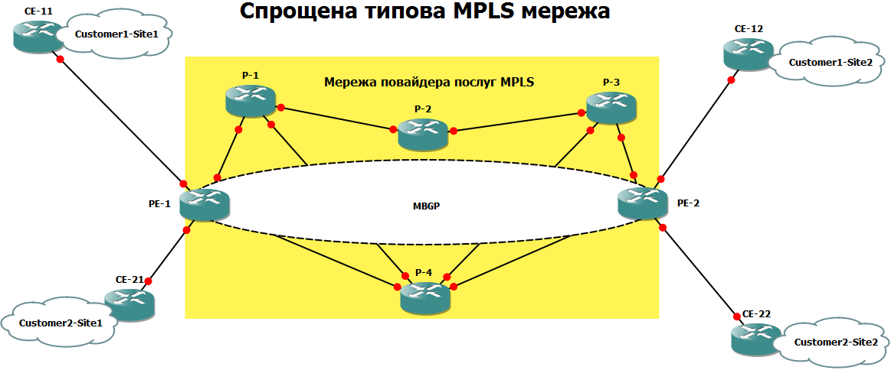
Рис. 1 – Структурна модель трафіку у MPLS мережах

MPLS мережа є масштабованою, тобто можна відносно легко змінювати її дизайн, та протокол-незалежною, тобто вона може використовуватися, як транспорт для різноманітних ІТ протоколів [2]. У MPLS мережі пакетам даних присвоюються спеціальні мітки. Рішення, щодо маршрутизації пакетів даних приймаються виключно на основі значення мітки без заглиблення у зміст самого пакета.
Передача та управління трафіків відбувається за рахунок технології Traffic Engineering, яка здійснює передачу трафіку каналами найбільш оптимальним маршрутом, але з деякими обмеженнями завдяки технології CSPF (Constrained Shortest Path First). Така технологія вибирає шляхи не тільки користуючись критерієм, заснованим на його оптимальній довжині маршруту але ще й враховує завантаження маршрутів. Використовувані протоколи RSVP-TE дозволяють резервувати смуги пропускання мережі.
Технологія MPLS також має захист від збоїв ґрунтуючись на попередньому розрахунку шляхів резервного копіювання для потенційних збоїв каналу або вузла. За наявності збою в мережі автоматично відбувається розрахунок найкращого шляху.
За наявності одного збою розрахунок необхідного шляху починає відбуватися ще до виявлення збою [3]. Шляхи резервного копіювання попередньо запрограмовані у FIB маршрутизатора в очікуванні активації, яка може статися у мілісекундах після виявлення збою.
Висновки. Завдання забезпечення ефективного управління потоком в мережі вимагає поетапного рішення: визначення апріорної ймовірності вибору маршруту передачі, розрахунку ентропійної функції при виконанні обмежень на це завдання, а також розрахунку частки потоку по гілках граф мережі, при якому забезпечується баланс.

СПИСОК ВИКОРИСТАНИХ ДЖЕРЕЛ

- Розенцвайг И. Проблема эффективной эксплуатации сетей MPLS. // Connect, 2008, №12, с. 2-3.
- Sivokobylenko, V. F., Nikiforov, A. P., Zhuravlov, I. V. 2021. Детектування сценаріїв розвитку динамічних подій в електроенергетичних мережах смарт-грид. Частина друга «Селективний захист». Прикладні аспекти інформаційних технологій. 4, 4 (Бер 2021), 311-328.
- Luttringer, J, Vanaubel, Y., Mérindol, P, Pansiot, J and Donnet, B. 2020, Let There Be Light: Revealing Hidden MPLS Tunnels With TNT, IEEE Transactions on Network and Service Management, 17:2, (1239-1253), Online publication date: 1-Jun-2020.

